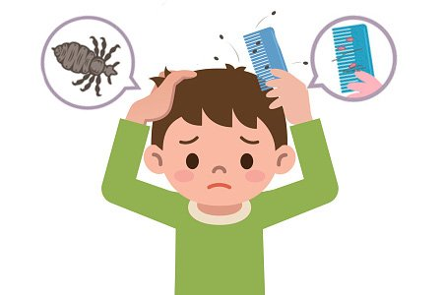**Профилактика педикулеза**

**Педикулез** – распространенное паразитарное заболевание человека, связанное с заражением вшами.

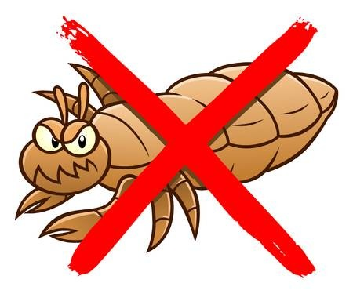**Основные симптомы педикулеза:** зуд, сопровождающийся расчесами и у некоторых лиц аллергией; огрубение кожи от массовых укусов вшей и воздействия слюны насекомых на дерму; меланодермия – пигментация кожи за счет тканевых кровоизлияний и воспалительного процесса, вызываемого воздействием слюны насекомых; колтун – образуется при расчесах головы – волосы запутываются, склеиваются гнойно-серозными выделениями, которые корками засыхают на голове, а под ними находится мокнущая поверхность.

**Как  происходит заражение?** Прежде всего при тесном контакте с завшивленными лицами, при общении в детских садах, школах, лагерях, в переполненном транспорте, при пользовании общей одеждой, спальными принадлежностями, головными уборами, расческами и другими предметами личного пользования.

**Как  предупредить педикулез?**

* мытье головы и тела горячей водой с мылом – не реже 1 раза в 7 дней
* смена постельного и нательного белья – не реже 1 раза в 7 дней  и по мере загрязнения
* стирка белья с кипячением и последующим проглаживанием горячим утюгом
* регулярная стрижка, расчесывание волос головы
* систематические осмотры на педикулез всех членов семьи
* систематическую чистку верхнего платья, одежды
* полный запрет на использование чужого белья, одежды, головных уборов, расчески  и других предметов личной гигиены;
* регулярную уборку помещений, содержание в чистоте предметов обстановки
* перед ношением предварительная стирка, либо проглаживание горячим утюгом новой одежды, головных уборов.